臺南市歸仁區公所CEDAW宣導成果
辦理機關單位 | 臺南市歸仁區公所／ 社會課
辦理日期 | 112年10月25日、26日
活動名稱 | 『心悅溫馨關懷情』-登月計畫、性別平等月暨台灣女孩日
活動對象 | 弱勢家戶女性(如特殊境遇家庭、單親家庭、邊緣戶等)
活動人數 | 男：0人 女：30人 其他：0人 共計30人
活動內容 | 本活動於10月份(性平月)暨台灣女孩日辦理，購置生理用品免費贈送予區內弱勢家戶，發放過程並以自製媒材說明「CEDAW消除對婦女一切形式歧視公約」的意義，也進行市府社會局推行婦女福利服務政令宣導，現場亦懸掛經布條，放置手舉牌，讓民眾有感區公所落實「性別平等」，執行「登月計畫」的美意。
活動照片 | 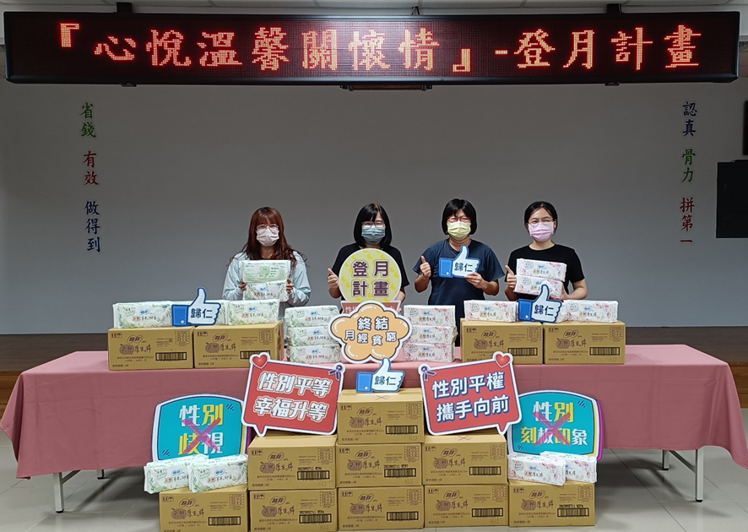
照片說明：辦理『心悅溫馨關懷情』-登月計畫-購置衛生棉贈送弱勢女性。

活動照片 | 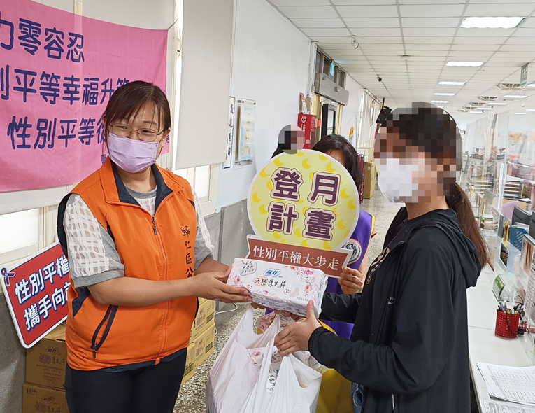
照片說明：贈送衛生棉過程，說明月經貧窮及登月計畫活動、性別平等月辦理的宗旨。
活動照片 | 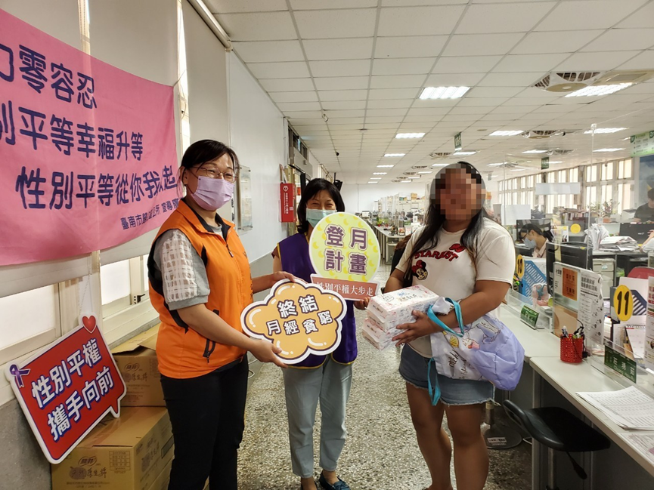
照片說明：贈送衛生棉過程，同時宣導CEDAW(消除對婦女一切形式歧視公約)的核心概念。

